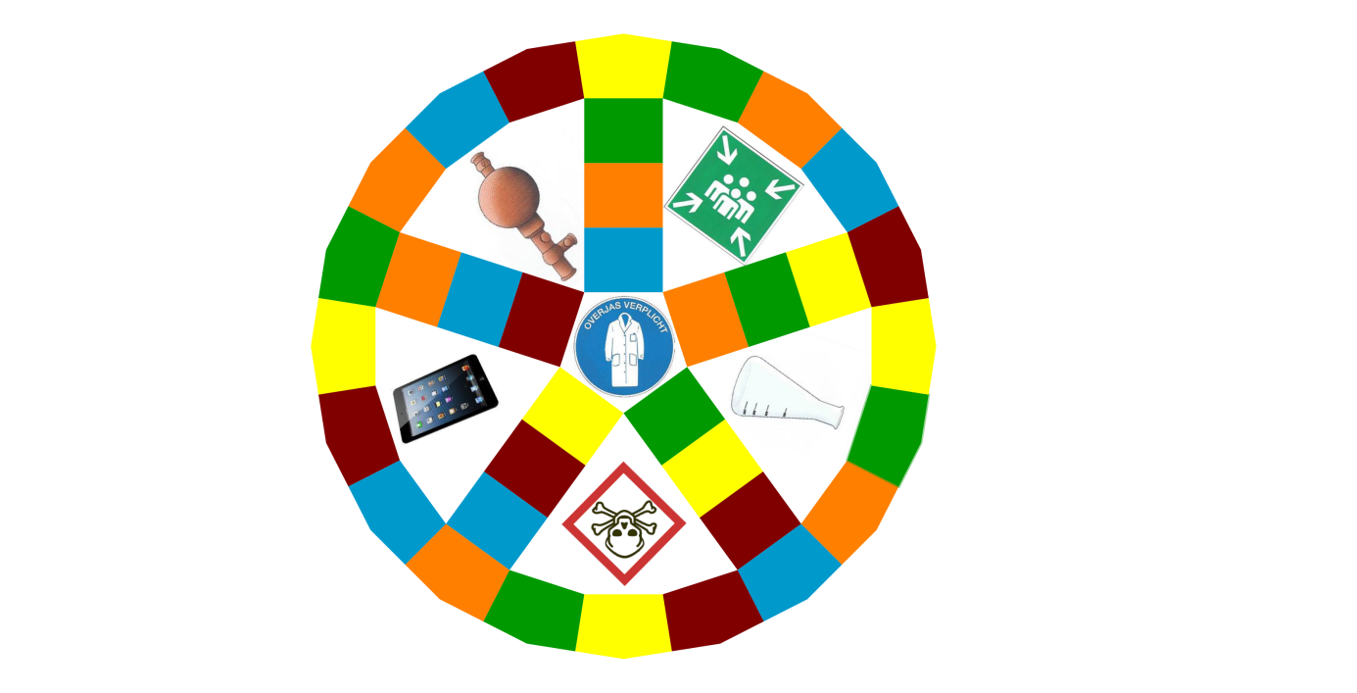
Handleiding “Chemical Pursuit”:
Groep 1: Kim en Hanne
Groep 2: Sharina en Lore
Groep 3: Dieter D
Groep 4: Emilie en Veronique
Groep 5: Dieter P en Sander

Instructieblad leerlingen

Materiaal
Spelbord “Chemical Pursuit”.
Dobbelsteen.
Taartstukhouders.
Taartstukken.

Instructies
“Chemical Pursuit” kan gespeeld worden door 2 of meerdere personen.
Doel van het spel
Zo veel mogelijk vragen juist beantwoorden zodat je taartstukhouder als eerste vol is.
Wie begint?
Om te bepalen wie er mag beginnen gooit elke speler met de dobbelsteen. De speler met het hoogste aantal ogen begint.
Spelregels
Elke speler neemt een taartstukhouder en zet deze op het vakje ’’OVERJAS VERPLICHT”.
Tijdens je beurt gooi je met de dobbelsteen en verplaats je je evenveel vakjes als het aantal ogen van de dobbelsteen in een richting naar keuze.
Kijk nu naar de kleur van het vakje waarop je geëindigd bent. Neem een kaart van deze kleur van de verschillende hoopjes en beantwoord de vraag.
Als je de vraag juist beantwoordt hebt ben je opnieuw aan de beurt. Beantwoord je de vraag fout, dan is je beurt voorbij.
Wie wint het spel?
De speler die zijn taartstukhouder volledig heeft kunnen vullen met taartstukken en als eerste terug op het vakje “OVERJAS VERPLICHT” staat heeft gewonnen.

Afspraken
Er wordt niet geroepen noch rondgelopen tijdens het hoekenwerk.

Evaluatie
Jullie worden geëvalueerd op attitude.

Instructieblad leerkracht

Materiaal
Spelbord “Chemical Pursuit”.
Dobbelsteen.
Taartstukhouders.
Taartstukken.
Instructieblad leerlingen.

Instructies
Je neemt een tafel en legt daarop:
- Spelbord “Chemical Pursuit”.
- Dobbelsteen.
- Taartstukhouders.
- Taartstukken.
- Instructieblad leerlingen.

Afspraken
Er wordt niet geroepen noch rondgelopen tijdens het hoekenwerk.

Evaluatie
De leerlingen worden geëvalueerd op attitude.

